
المعلم

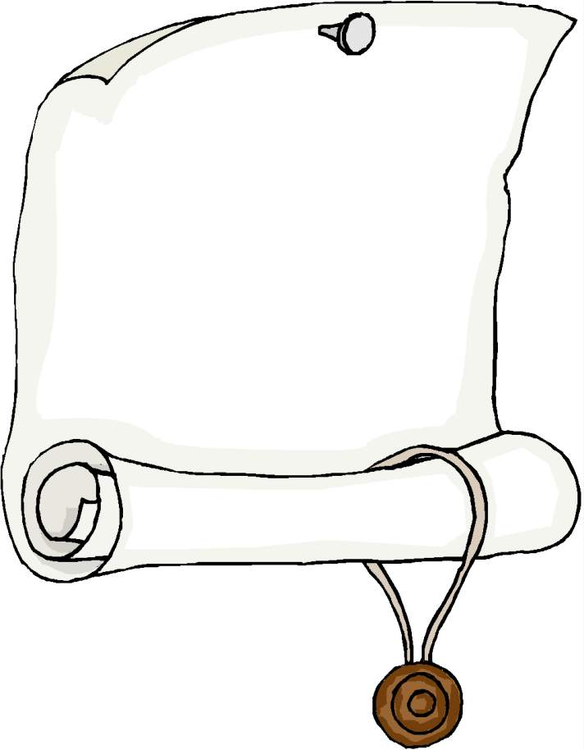
القرآن الكريم

(اقْرَأْ بِاسْمِ رَبِّكَ الَّذِي خَلَقَ(1)خَلَقَ الْإِنسَانَ مِنْ عَلَقٍ(2)اقْرَأْ وَرَبُّكَ الْأَكْرَمُ(3) الَّذِي عَلَّمَ بِالْقَلَمِ(4)عَلَّمَ الْإِنسَانَ مَا لَمْ يَعْلَمْ(5)كَلَّا إِنَّ الْإِنسَانَ لَيَطْغَى(6)أَن رَّآهُ اسْتَغْنَى(7)إِنَّ إِلَى رَبِّكَ الرُّجْعَى(8)أَرَأَيْتَ الَّذِي يَنْهَى(9)عَبْدًا إِذَا صَلَّى(10)أَرَأَيْتَ إِن كَانَ عَلَى الْهُدَى(11) أوْ أَمَرَ بِالتَّقْوَى(12)أَرَأَيْتَ إِن كَذَّبَ وَتَوَلَّى(13)أَلَمْ يَعْلَمْ بِأَنَّ اللَّهَ يَرَى(14)كَلَّا لَئِن لَّمْ يَنتَهِ لَنَسْفَعًا بِالنَّاصِيَةِ(15)نَاصِيَةٍ كَاذِبَةٍ خَاطِئَةٍ(16)فَلْيَدْعُ نَادِيَه (17)سَنَدْعُ الزَّبَانِيَةَ(18)كَلَّا لَا تُطِعْهُ وَاسْجُدْ وَاقْتَرِبْ(19) ) العلق

الحديث الشريف

عن أبي أمامة رضي الله عنه أن رسول الله صلى الله عليه وسلم قال : (فضل العالم على العابد كفضلي على أدناكم ) ثم قال رسول الله صلى الله عليه وسلم ( إن الله وملائكته وأهل السموات والأرض حتى النملة في جحرها وحتى الحوت ليصلون على معلمي الناس الخير) رواه الترمذي وقال حديث حسن .

حكمـــــة

علم المنافق في قوله وعلم المؤمن في عمله

نصيحــــــة

المعلم يعمل من أجل رفع مستوى تحصيلك فلا تتردد في سؤاله عما يصعب عليك .
شعـــــــــــر

قــــم للمعلــــم وفـــه التبجيـــلا *** كاد المعلم أن يكون رسولا
أعلمت أشرف أو أجل من الذي *** يبني وينشئ أنفســاً وعقولا

هل تعلــــــــم

- هل تعلم أن العلاقة الجيدة مع المعلمين والطلاب تمنحك الاحترام والثقة بالنفس.
- هل تعلم أن أول فرس ملكها ـ صلى الله عليه وسلم ـ فرس سماها السكب .
- هل تعلم أن عاصمة الخلافة العباسية بغداد .
- هل تعلم أن سرعة الصوت أقل من سرعة الضوء .

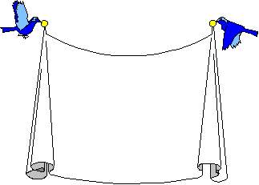
حق المعلم على الطالب
ملاحظة : هذه الفقرة ليس لها عنوان في نموذج التقديم

- استئذانه في دخول الفصل والخروج منه .
- أن يبدأ بالسلام عليه .
- أن يستمع لحديثه أثناء الشرح .
- القيام بالواجبات المنزلية .
- ألا يناديه باسمه مجرداً وإنما يقول له يا أستاذ .

كـــــلمة الصباح

المعلم

ينسى بعض الطلاب قدر معلميهم الذين بذلوا أعمارهم وجهودهم من أجل هؤلاء الطلاب ، إن المعلم له فضل كبير على المجتمع حيث أنه :
ـ الرجل الذي يعمل ويساهم من أجل انتشار العلم ، وشيوعه ، الأمر الذي يؤدي إلى رفع المجتمع كله . ولذلك قال أمير الشعراء أحمد شوقي :

قــــم للمعلــــم وفـــه التبجيـــلا *** كاد المعلم أن يكون رسولا
أعلمت أشرف أو أجل من الذي *** يبني وينشئ أنفســاً وعقولا

وإذا كان هذا شأن المعلم ، فإن لمعلم القرآن مرتبة تعلو كل مرتبة ، فقد قال ـ صلى الله عليه وسلم ـ : ( خيركم من تعلم القرآن وعلمه ).

وكل الرجال النافعين في المجتمع ، من طبيب ومهندس وضابط وتاجر ، يدينون بالفضل لمعلميهم الذين حببوا إليهم العلم ، وقدموه لهم بأسلوب جميل ، ولم يبخلوا عليهم بحسن المعاملة ، حتى أدركوا ما هم فيه من النجاح .
فيجب علينا نحن الطلاب احترام المعلمين وتقديرهم لأنهم هم أصحاب الفضل علينا وعلى المجتمع بأكمله ،

